附件1

郑州市律师协会

关于举办模拟法庭（刑事）比赛方案

各区县（市）律师工作委员会：

为了提升我市刑事律师的辩护技能以及思辩能力，规范律师实务操作行为，强化律师执业精神，促进全市律师刑辩业务的开展和青年律师专业化发展，郑州市律师协会拟举办模拟法庭（刑事）比赛，现将活动方案通知如下：

一、主办、承办、协办单位

主办：郑州市律师协会

承办：郑州市律师协会刑事专业委员会、青年律师委员会

协办：各区县（市）律师工作委员会

二、具体时间和流程

1.在2023年9月15日之前，先由各区县（市）律工委组织初赛，选拔参赛组，案例由市律协统一提供一个案例进行比赛选拔。律工委选拔后向市律协提交推荐参赛组撰写的起诉书、公诉意见书、辩护词等法律文书。如部分县域律工委根据实际情况，不能组织比赛选拔，也可以进行书面推荐，但必须提交选手撰写的起诉书、公诉意见书、辩护词。

2.2023年9月20日前，市律协组织人员对各律工委推荐的参赛组法律文书进行评比，遴选出16支参赛组，进行复赛。复赛由市律协统一进行，由刑事专业委员会、青年律师委员会负责实施，比赛地点在市律协大会议室。复赛共设8场模拟法庭比赛，每天4场，两天完成，时间暂定10月14日、15日（星期六、日）。比赛案例8个，在9月22日之前发给各参赛组。通过复赛选拔出8支参赛组进行半决赛。复赛邀请各律工委人员一起参加评审。

3.半决赛由市律协统一进行，由刑事专业委员会、青年律师委员会负责实施，比赛地点在市律协大会议室。半决赛共设6场模拟法庭比赛，一天完成，时间暂定11月4日、5日（星期六、日）。比赛案例6个，在10月16日之前发给各参赛组。通过半决赛选拔出2支参赛组进行决赛。半决赛邀请市律协副会长、副监事长、各律工委人员等一起参加评审。

4.决赛由市律协统一进行，由刑事专业委员会、青年律师委员会负责实施，比赛地点在市律协大会议室。 时间暂定11月25日上午（星期六）。比赛案例为1个，在11月6日之前将案例发给各参赛组。总决赛邀请市司法局、市律协、市政法委、公检法等一起参加评审，并颁发奖项。

三、参赛队伍以及人员组成

（一）以行政区域为单位划分的各律工委（郑东新区、金水区、管城区、中原区、二七区、惠济区、上街区、新密市、荥阳市、登封市、新郑市、巩义市、中牟县、航空港区、经开区）推荐比赛团队组，参赛队员应当为郑州市辖区内律师事务所的的执业律师。

（二）郑州市各区县（市）律工委公开征集参赛组，根据各区县（市）律师人数比例，确定参赛组名额如下：郑东新区、金水区推荐5组，管城、二七、中原推荐3组，其他区县工委推荐1组，共29组。各组由3人组成（其中正式参赛队员2人、拟被告人1人）

各律工委推荐1名领队，在8月25日12点之前报送，负责与组委会联络相关赛务和其他事宜。

1. 模拟合议庭人员组成：合议庭成员从市律师协会刑事专业委员会资深律师、曾有审判、检察经历的人员中选拔，根据比赛情况公开抽签组成本场合议庭。
2. 评审组：由市律协、各区县（市）律工委、专家、学者、市律协刑事专业委员会资深律师等组成。
3. 编题组： 由刑事专业委员会、青年律师委员会负责案例筛选。

四、评分设计

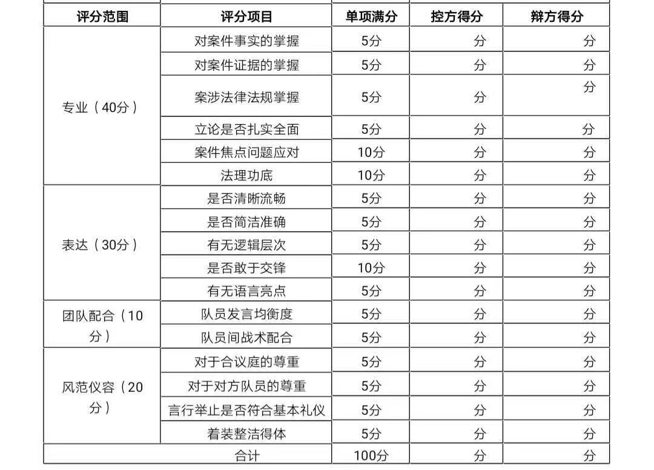

五、赛程安排

1.复赛的对阵双方、控辩角色由抽签决定，其中，同一律工委推荐的赛队相互回避，每组进行1场比赛，得分高者胜出进入半决赛。总分相同则比每场评委小分之和，小分相同则根据成绩高低判断优胜方。

2.半决赛的对阵仍由双方抽签决定，每组进行1场比赛，得分高者胜出进入决赛。总分相同则比每场评委小分之和。

3.决赛中前2组进入总决赛，最后评分将以每组的分值综合评定最终的优胜者。

六、评审安排

每场比赛安排五位评审（总决赛另定），对比赛双方场上表现从专业水平、言语表达、形象仪表、团队配合等方面综合评判。

七、奖项安排

设冠军奖（团队）一个、亚军奖（团队）一个、季军奖（团队）二个、优秀奖（团队）八个、 最佳组织奖八个、最佳风采奖（个人）五个，共25个奖项。

八、联络与报名

各区县（市）律工委在2023年9月15日之前将材料（报名表、汇总表）电子版（PDF格式）通过电子邮件发送到市律师协会刑事专业委员会邮箱zzlxxwh2023@163.com。市律师协会将于2023年9月20日前确定参赛队，并向符合要求的参赛队伍发布赛题。

联系人：李桂萍

联系电话：13598878734

郑州市律师协会

2023年8月18日